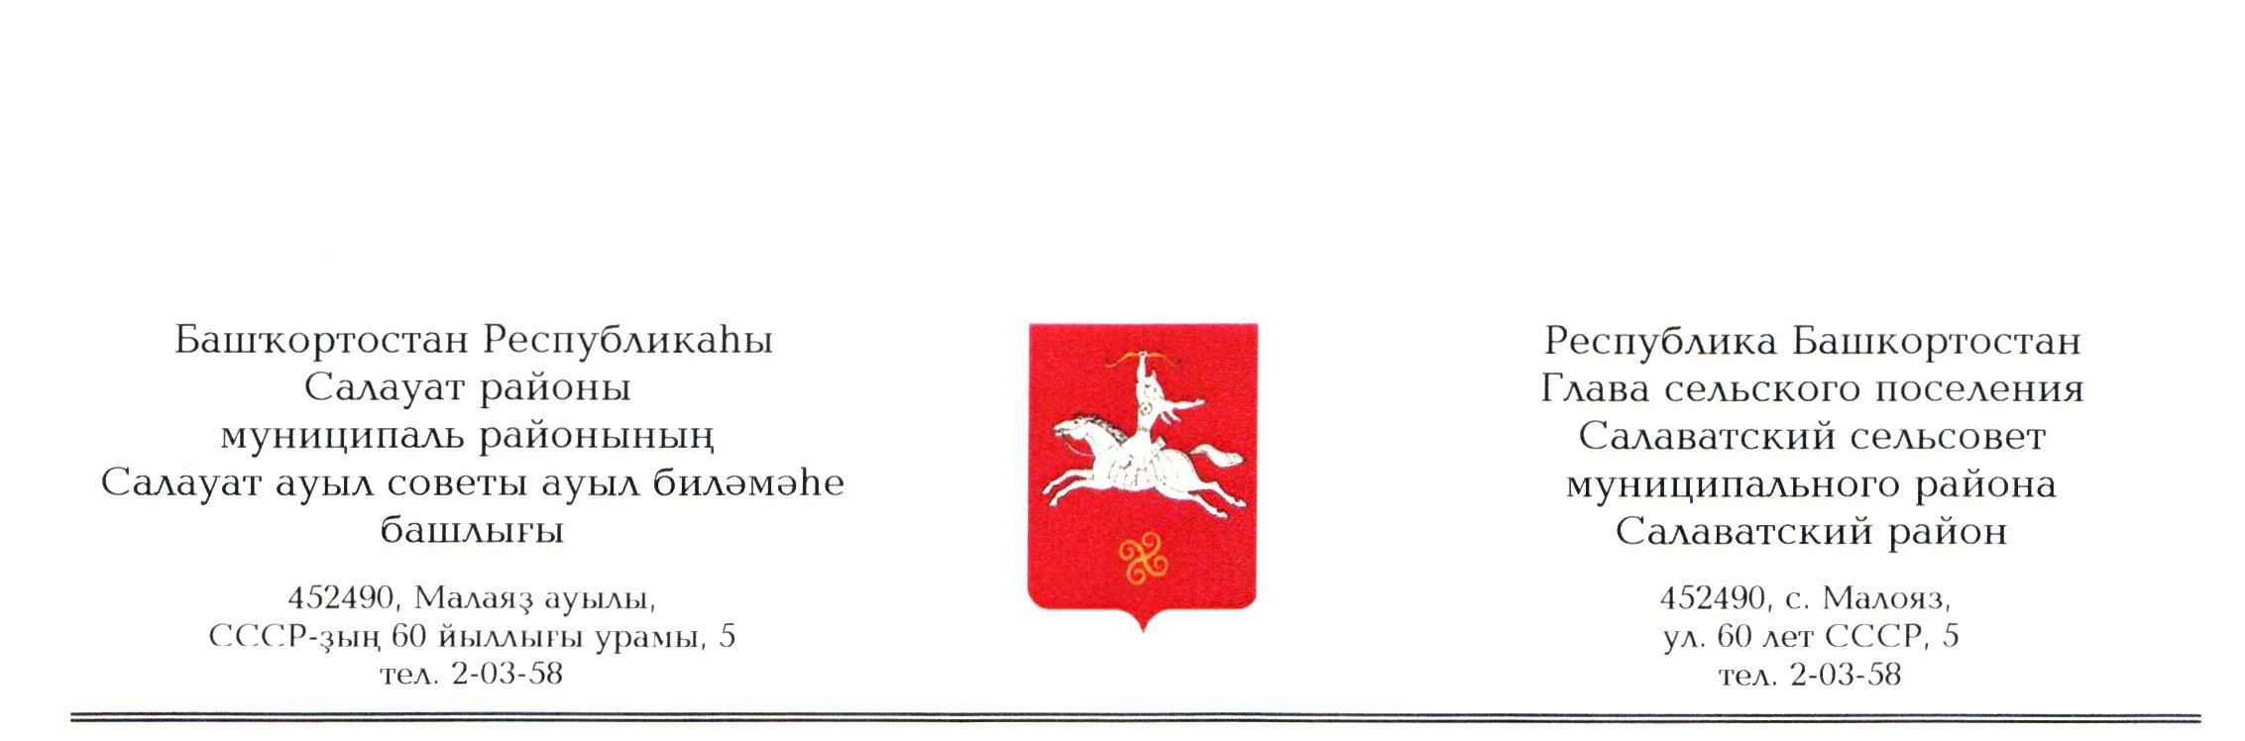
Четвертое заседание двадцать восьмого созыва
РЕШЕНИЕ
28 ноября 2019 года № 23

О рассмотрении протеста Прокуратуры Салаватского района от 15.10.2019 г № 8-2019 на Решение Совета сельского поселения Салаватский сельсовет муниципального района Салаватский район Республики Башкортостан от 28.09.2015г № 12 и внесении изменений и дополнений в «Правила землепользования и застройки сельского поселения Салаватский сельсовет муниципального района Салаватский район Республики Башкортостан»

Рассмотрев протест Прокуратуры Салаватского района от 13.11.2019 г № 8-2019 на Решение Совета сельского поселения Салаватский сельсовет муниципального района Салаватский район Республики Башкортостан от 28.09.2015г № 12 «Об утверждении Генерального плана сельского поселения Салаватский сельсовет муниципального района Салаватский район Республики Башкортостан и Правил землепользования и застройки сельского поселения Салаватский сельсовет муниципального района Салаватский район Республики Башкортостан» о его приведении в соответствие с требованиями действующего законодательства
РЕШИЛ:
1. Внести изменения и заменить по всему тексту Правил землепользования и застройки сельского поселения Салаватский сельсовет муниципального района Салаватский район Республики Башкортостан словосочетания «для ведения садоводства, дачного хозяйства» на словосочетание «для ведения садоводства и огородничества».
2. Внести изменения, дополнить и заменить по всему тексту Правил землепользования и застройки сельского поселения Салаватский сельсовет муниципального района Салаватский район Республики Башкортостан словосочетание «публичные слушания» на словосочетание «публичные слушания или общественные обсуждения».
3. Дополнить Правила землепользования и застройки сельского поселения Салаватский сельсовет муниципального района Салаватский район Республики Башкортостан Приложением №1 «Количество территориальных зон» следующего содержания:

Приложение №1
 | Количество территориальных зон
Населенный пункт | Ж-1 | ОД-1 | Р-1 | Р-2 | Т-1 | П-1 | СП-1 | СП-2
с.Малояз | 176 | 24 | 26 | 14 | 38 | 17 | 1 | 26
д.Калмакларово | 56 | 6 | 6 | 4 | 20 | 0 | 8 | 0
д.Кызырбак | 10 | 1 | 0 | 1 | 3 | 0 | 0 | 3

4. Статью 16 Правила землепользования и застройки сельского поселения Салаватский сельсовет муниципального района Салаватский район Республики Башкортостан дополнить следующими пунктами:
«9. Правообладатели земельных участков вправе обратиться за разрешениями на отклонение от предельных параметров разрешенного строительства, реконструкции объектов капитального строительства, если такое отклонение необходимо в целях однократного изменения одного или нескольких предельных параметров разрешенного строительства, реконструкции объектов капитального строительства, установленных градостроительным регламентом для конкретной территориальной зоны, не более чем на десять процентов.
10. Отклонение от предельных параметров разрешенного строительства, реконструкции объектов капитального строительства разрешается для отдельного земельного участка при соблюдении требований технических регламентов. Отклонение от предельных параметров разрешенного строительства, реконструкции объектов капитального строительства в части предельного количества этажей, предельной высоты зданий, строений, сооружений и требований к архитектурным решениям объектов капитального строительства в границах территорий исторических поселений федерального или регионального значения не допускается.
11. Проект решения о предоставлении разрешения на отклонение от предельных параметров разрешенного строительства, реконструкции объектов капитального строительства подлежит рассмотрению на общественных обсуждениях или публичных слушаниях, проводимых в порядке, установленном статьей 5.1 Градостроительного Кодекса РФ, с учетом положений статьи 39 Градостроительного Кодекса РФ, за исключением случая, указанного п. 9 настоящей статьи. Расходы, связанные с организацией и проведением общественных обсуждений или публичных слушаний по проекту решения о предоставлении разрешения на отклонение от предельных параметров разрешенного строительства, реконструкции объектов капитального строительства, несет физическое или юридическое лицо, заинтересованное в предоставлении такого разрешения.
12. На основании заключения о результатах общественных обсуждений или публичных слушаний по проекту решения о предоставлении разрешения на отклонение от предельных параметров разрешенного строительства, реконструкции объектов капитального строительства комиссия осуществляет подготовку рекомендаций о предоставлении такого разрешения или об отказе в предоставлении такого разрешения с указанием причин принятого решения и направляет указанные рекомендации главе местной администрации.
13. Глава местной администрации в течение семи дней со дня поступления указанных в п. 12 настоящей статьи рекомендаций принимает решение о предоставлении разрешения на отклонение от предельных параметров разрешенного строительства, реконструкции объектов капитального строительства или об отказе в предоставлении такого разрешения с указанием причин принятого решения.
13.1. Со дня поступления в орган местного самоуправления уведомления о выявлении самовольной постройки от исполнительного органа государственной власти, должностного лица, государственного учреждения или органа местного самоуправления, указанных в части 2 статьи 55.32 Градостроительного Кодекса РФ, не допускается предоставление разрешения на отклонение от предельных параметров разрешенного строительства, реконструкции объектов капитального строительства в отношении земельного участка, на котором расположена такая постройка, до ее сноса или приведения в соответствие с установленными требованиями, за исключением случаев, если по результатам рассмотрения данного уведомления органом местного самоуправления в исполнительный орган государственной власти, должностному лицу, в государственное учреждение или орган местного самоуправления, которые указаны в части 2 статьи 55.32 Градостроительного Кодекса РФ и от которых поступило данное уведомление, направлено уведомление о том, что наличие признаков самовольной постройки не усматривается либо вступило в законную силу решение суда об отказе в удовлетворении исковых требований о сносе самовольной постройки или ее приведении в соответствие с установленными требованиями.
14. Предоставление разрешения на отклонение от предельных параметров разрешенного строительства, реконструкции объектов капитального строительства не допускается, если такое отклонение не соответствует ограничениям использования объектов недвижимости, установленным на приаэродромной территории».
5. В п.3 статьи 7 Правила землепользования и застройки сельского поселения Салаватский сельсовет муниципального района Салаватский район Республики Башкортостан после слова "зоне" дополнить словами ", за исключением земельного участка, границы которого в соответствии с земельным законодательством могут пересекать границы территориальных зон".
6. Обнародовать настоящее решение на информационном стенде Совета сельского поселения Салаватский сельсовет муниципального района Салаватский район Республики Башкортостан по адресу: Республика Башкортостани, Салаватский район, село Малояз, ул.60 лет СССР, 5.

Глава сельского поселения Салаватский сельсовет
муниципального района Салаватский район
Республики Башкортостан С.Д.Кузнецова
28 ноября 2019

